Název
zadavatele: Karlovarský kraj
Sídlo: Závodní 353/88
360 06 Karlovy Vary
IČO: 70891168
Vyřizuje: Ing. Andrea Singer
Číslo jednací: KK/9341/IN/24KK/4257/IN/23

Vysvětlení zadávací dokumentace č. 16

v souladu s ust. § 98 a 99 zákona č. 134/2016 Sb., o zadávání veřejných zakázek, ve znění pozdějších předpisů (dále jen „ZZVZ“)

veřejné zakázky
Karlovarské inovační centrum – stavební práce
identifikátor zakázky (systémové číslo VZ): P24V00000625
evidenční číslo ve VVZ: Z2024-037959

Dne 05.09.2024 obdržel zadavatel veřejné zakázky Karlovarské inovační centrum – stavební práce žádosti o vysvětlení, doplnění nebo změnu zadávacích podmínek, a to v níže uvedeném znění (dotazy uvedeny kurzívou). Zadavatel poskytuje v rámci každého dotazu vysvětlení, doplnění nebo změnu zadávacích podmínek v níže uvedeném znění:

Dotaz č. 1:
Ve výkazu výměr je vykázané velké množství sady VaV pro VZT (SO 101 pol. 37, SO 102 pol. 24, SO 103 pol. 24), přičemž ke každé VZT jednotky může být maximálně 1 ks. Žádáme o vysvětlení.

Odpověď na dotaz 1:
Zadavatel vypořádal tento dotaz v rámci „Vysvětlení zadávací dokumentace č. 12“.
Zadavatel v příloze P2 – Soupis stavebních prací u stavebního objektu:
- SO 101 Vzduchotechnika – opravil výměru u ceníkové položky s číselným kódem 7516111RT a doplnil položky s číselným kódem 751398092.R, 42972711.01, 42972712.02, 40581001.01, 40581002.02, 751514813, 47265099.1, 751514814, 47265098.1
- SO 102 Vzduchotechnika – odstranil ceníkovou položku s číselným kódem 7516111RT a doplnil položky s číselným kódem 751398092.R, 42972711.01, 42972714.04, 40581001.01, 40581002.02
- SO 103 Vzduchotechnika – odstranil ceníkovou položku s číselným kódem 7516111RT a doplnil položky s číselným kódem 751398092.R, 42972711.01, 42972714.04, 40581001.01, 40581002.02
S úpravou soupisu stavebních prací došlo k přečíslování pořadových čísel položek.

Dotaz č. 2:
Upozorňujeme zadavatele, že v listu VRN jsou špatně uvedené měrné jednotky. Pravděpodobně by
se mělo jednat o „kpl“. Žádáme o úpravu výkazu výměr, aby položky dávaly smysl.

Odpověď na dotaz 2:
Na základě metodiky URS zadavatel použil u některých položek Vedlejších rozpočtových nákladů měrnou jednotku "Kč", která je plně v souladu s předepsanými postupy pro oceňování položek. Tato měrná jednotka je vhodná a běžně používaná pro přesné vyjádření hodnot jednotlivých položek, což umožňuje jednoznačné a srozumitelné ocenění prací a materiálů bez použití nejednoznačných kompletačních jednotek. Zadavatel nebude provádět opravy položek s měrnou jednotkou „Kč“.

Dotaz č. 3:
Ve výkazu výměr v S0101 je požadavek na ocenění dveří DD01/04.
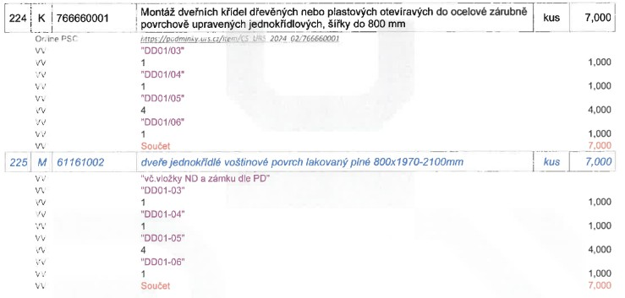
V tabulce dveří ale tyto dveře nejsou obsaženy.
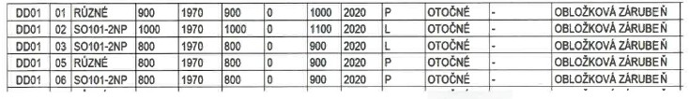
Žádáme o doplnění nebo úpravu výkazu výměr.

Odpověď na dotaz 3:
Zadavatel z přílohy P2 – Soupis stavebních prací odstranil ze stavebního objektu SO 101 Stavební část položku pro dodávku a montáž dveří s označením DD01/04.

Dotaz č. 4:
Ve výkazu výměr v SO101 chybí položka na dodávku a montáž dveří DD01/14, které jsou v tabulce
dveří.
Žádáme o doplnění výkazu výměr.

Odpověď na dotaz 4:
Zadavatel do přílohy P2 – Soupis stavebních prací do stavebního objektu SO 101 Stavební část doplnil dodávku a montáž dveří a zárubně s označením DD01/14.

Dotaz č. 5:
Ve výkazu výměr v SO101 se neshodují počty dveří DD01/01, DD01/09 a DD01/13 s výpisem dveří.
Žádáme o revizi a doplnění.

Odpověď na dotaz 5:
Zadavatel dal do souladu přílohu P2 – Soupis stavebních prací SO 101 Stavební část s projektovou dokumentací část D.1.1_ASR-201 - VÝPIS DVEŘÍ A PROSKLENÝCH STĚN:
- DD01/01 – opraveno na 2 kusy
- DD01/09 – opraveno na 4 kusy
- DD01/13 – opraveno na 1kus

Dotaz č. 6:
Ve výkazu výměr v SO102 se neshodují počty dveří DD01/06 s výpisem dveří. Žádáme o revizi a
doplnění.

Odpověď na dotaz 6:
Zadavatel dal do souladu přílohu P2 – Soupis stavebních prací SO 102 Stavební část s projektovou dokumentací část D.1.1_ASR-201 - VÝPIS DVEŘÍ A PROSKLENÝCH STĚN:
- DD01/06 – opraveno na 2 kusy

Dotaz č. 7:
Ve výkazu výměr v SO103 se neshodují počty dveří DD01/06 s výpisem dveří. Žádáme o revizi a
doplnění.

Odpověď na dotaz 7:
Zadavatel dal do souladu přílohu P2 – Soupis stavebních prací SO 103 Stavební část s projektovou dokumentací část D.1.1_ASR-201 - VÝPIS DVEŘÍ A PROSKLENÝCH STĚN:
- DD01/06 – opraveno na 2 kusy

Dotaz č. 8:
Ve výkazu výměr v SO103 jsou dveře s označením DD01/01. Ve výpisu dveří tyto dveře chybí.
Žádáme o revizi a doplnění.

Odpověď na dotaz 8:
Zadavatel dal do souladu přílohu P2 – Soupis stavebních prací SO 103 Stavební část s projektovou dokumentací část D.1.1_ASR-201 - VÝPIS DVEŘÍ A PROSKLENÝCH STĚN a odstranil ze soupisu stavebních prací dodávku a montáž dveří s označením DD01/01. Úpravou došlo k přečíslování pořadových čísel položek.

Dotaz č. 9:
Ve výkazu výměr D.1.2— SO 101 je položka na montáž 9 ks průvlaků, ale dodávka pouze jednoho
kusu.
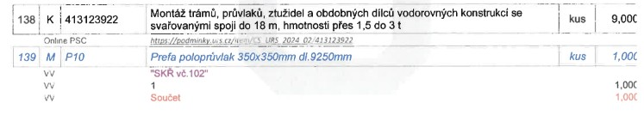
Žádáme o prověření, případně úpravu výkazu výměr.

Odpověď na dotaz 9:
Zadavatel v příloze P5 – Soupis stavebních prací přesunul položku „vlastní“ s označením P04 pod montážní položku URS 413123922 a opravil výměru. Dále opravil výměru u položky URS 413123921. Úpravou došlo k přečíslování pořadových čísel položek.

Dotaz č. 10:
Ve výkazu výměr na objektech SO101, SO102 a SO103 ve stavební části v kapitole 771 Podlahy z dlaždic, jsou například v objektu SO101:
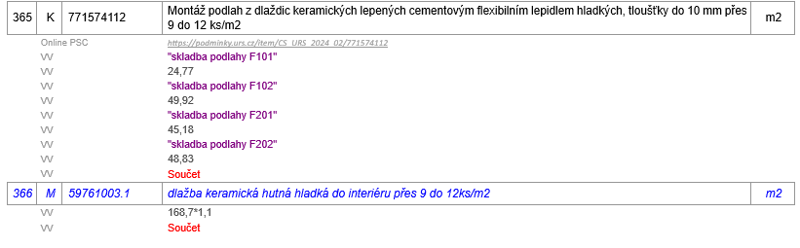
Položka č.365 odkazuje v projektové dokumentaci na výpis skladeb:

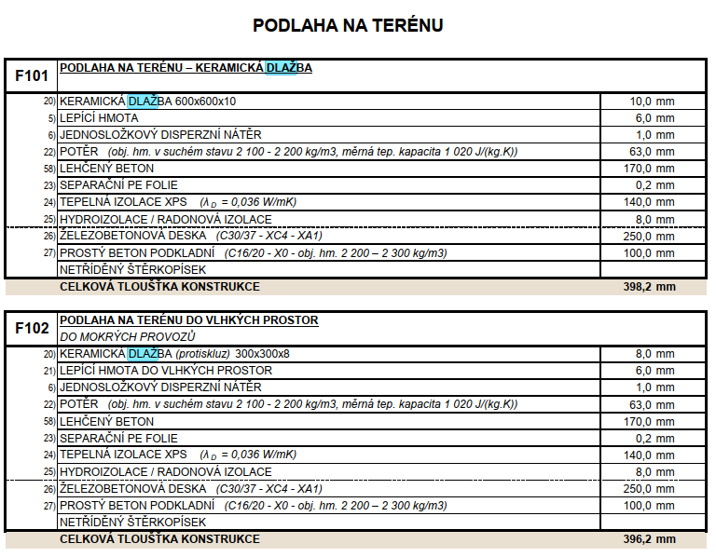

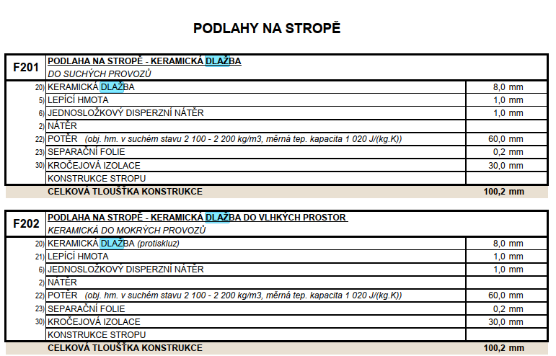

- Položka č. 365 má kód 771574112, po zadání do ÚRS se nám ale objeví položka s rozdílným popisem, než je vyžadováno:
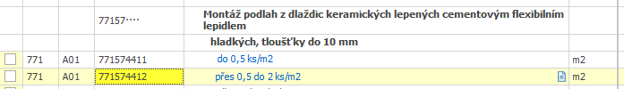

Popisu položky by odpovídala položka s jiným kódem:
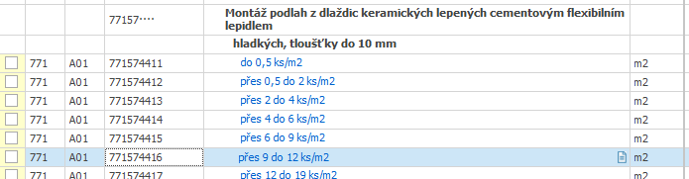

Žádáme zadavatele o prověřené těchto položek.
- Dle výpisu skladeb F101 je dlažba formátu 60/60 tedy 2,8 ks/m². Skladba F102 je dlažba formátu 30/30 tedy 11,1 ks/m². U skladeb F201 a F202 není určen formát.
Žádáme zadavatele o rozdělení položek dle formátu a o určení počtu kusů do čtverečních metrů.
- Položka č.366 je dodávka „dlažba keramická hutná hladká do interiéru přes 9 do 12ks/m2“, což odpovídá dlažbě formátu 30/30 cm, ale podle skladeb je tam i dlažba formátu 60/60 a dlažba neznámého formátu s protiskluzností R10 neznámého formátu. Tyto dlažby jsou velmi rozdílné cenově.
Žádáme zadavatele o rozdělení těchto položek ve výkazu výměr s ohledem na jejich rozdílné cenové rozpětí.

Odpověď na dotaz 10:
Zadavatel v příloze P2 – Soupis stavebních prací dal do souladu u stavebních objektů SO 101, SO 102, SO 103 – stavební část dodávku a montáž keramické dlažby s projektovou dokumentací část D.1.1_ASR-002 - VÝPIS SKLADEB. U skladeb F201 a F202 bude použit stejný formát dlažby jako u skladby F101 a F102.
S úpravou soupisu stavebních prací došlo k přečíslování pořadových čísel položek a výměry pro přesun hmot.

Dotaz č. 11:
Objekt SO101 Vytápění je položka č. 27, u které jsou požadovány 4 kusy.
Požadovaný výkon dle technické specifikace dle bodu 3.1 a chladu dle bodu 4.1.
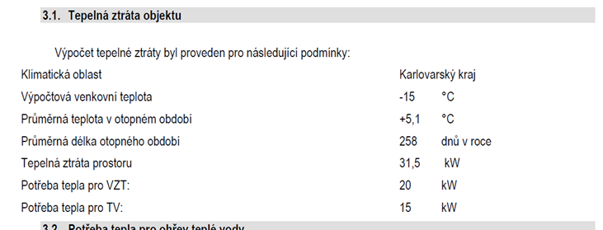

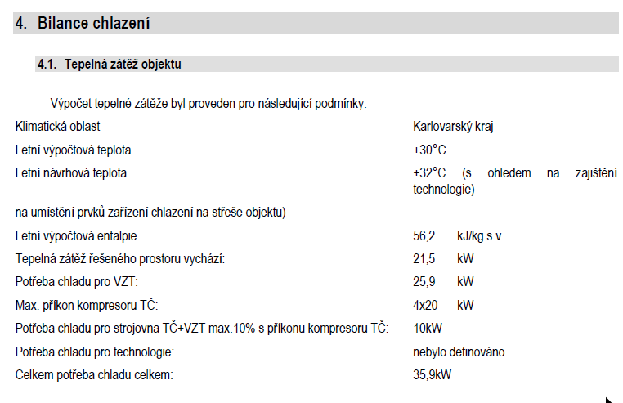
Celková tepelná ztráta v objektu při -15°C je 66,5 kW.
Celková potřeba chladu v objektu je 35,9kW.
Ocení-li dodavatel výhradně jednotku dle VV, je cena výrazně vyšší, než pokud se bude řídit technickou zprávou a celkovou potřebou a ztrátou.
Žádáme zadavatele o prověření této položky, u níž se domnívá, že existuje nesoulad mezi VV a PD.

Odpověď na dotaz 11:
Účastník zadávacího řízení ocení položku dle technické specifikace uvedené v projektové dokumentaci a v soupisu stavebních prací.
Zdroj tepla umístěný v objektu SO101 (kaskáda 4 ks TČ) slouží jako zdroj tepla a chladu pro objekty SO101, SO 102, SO 103. Celkový výkon kaskády TČ je volen z pohledu špičkového požadavku na dodávku tepla i chladu pro objekty SO101, SO 102, SO 103.
Zadavatel nebude upravovat projektovou dokumentaci ani soupis stavebních prací.

V souvislosti s tímto vysvětlením zadávací dokumentace zadavatel uveřejňuje opravenou přílohu č. 2 - Soupis stavebních prací.

Zadavatel nebude v souvislosti s tímto vysvětlením prodlužovat termín pro podání nabídek vzhledem k tomu, že v rámci tohoto vysvětlení zadávací dokumentace dochází pouze k drobným změnám a úpravám a dobu pro podání nabídek zadavatel pokládá za dostatečnou pro zapracování těchto úprav.

V Karlových Varech dne 10.09.2024

Ing. Andrea Singer
oddělení veřejných zakázek

